Voorbeelden rondom streeplijsten op Waarneming.nl
V1 28.11.2014, update 24.03.2015
I Hoe ziet een streeplijst eruit? bij voorbeeld….
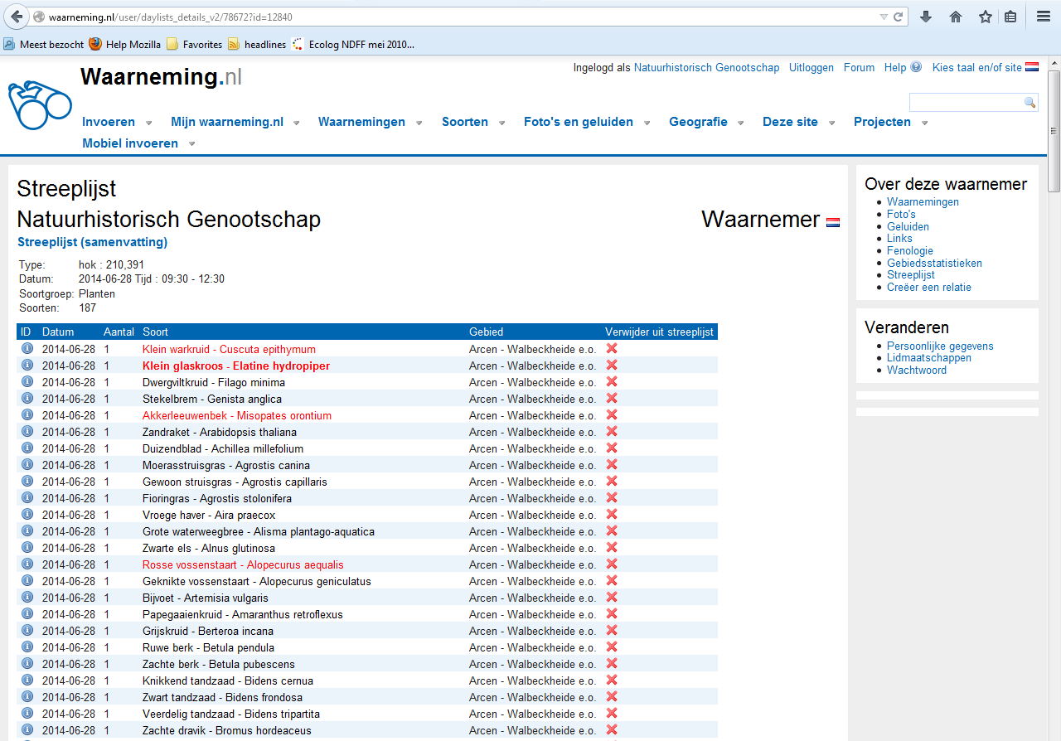
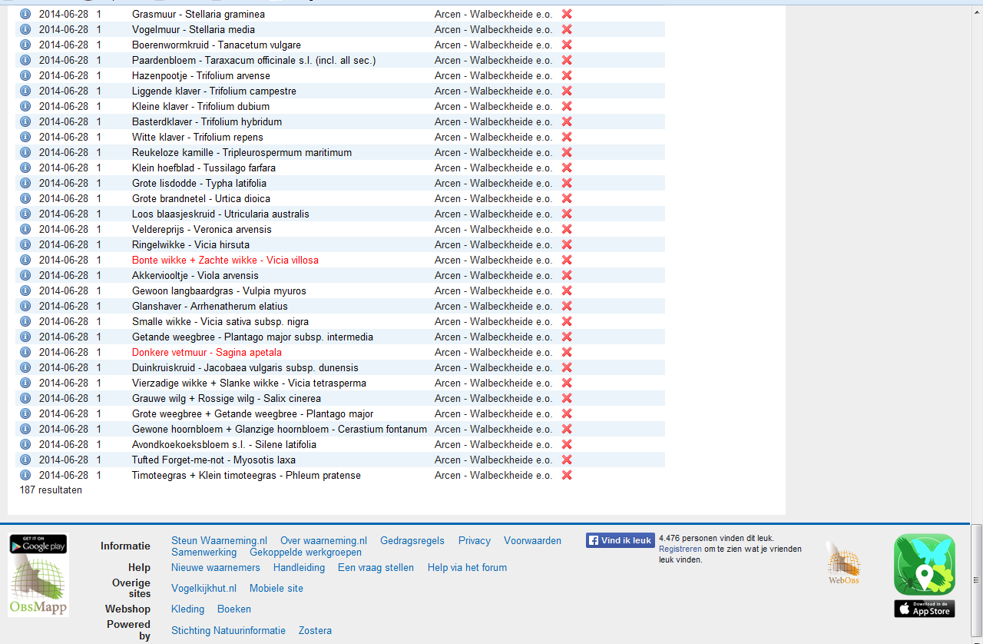

II Hoe bereik ik mijn streeplijsten?:
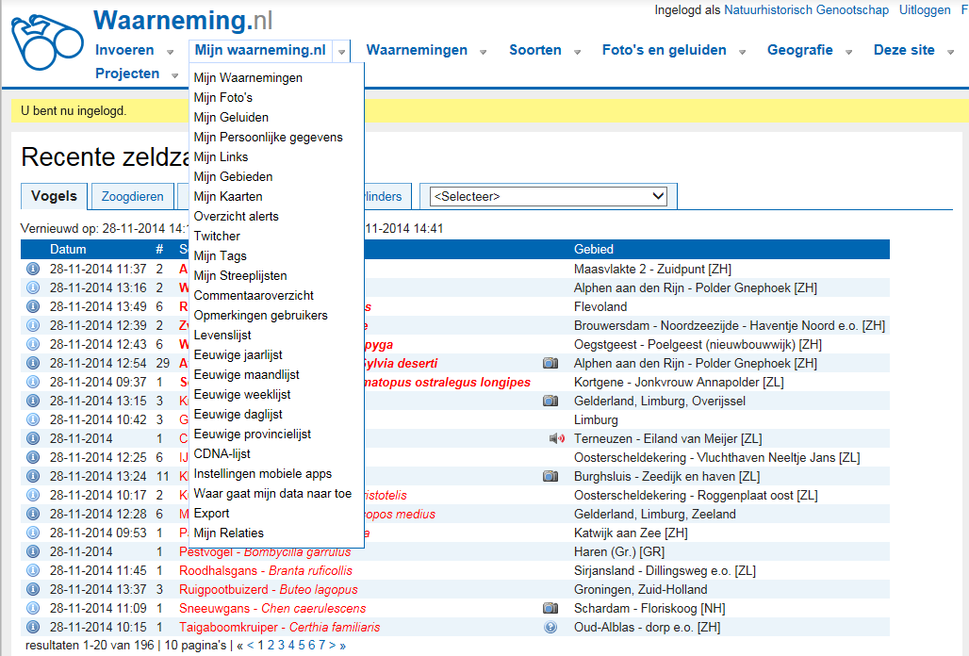

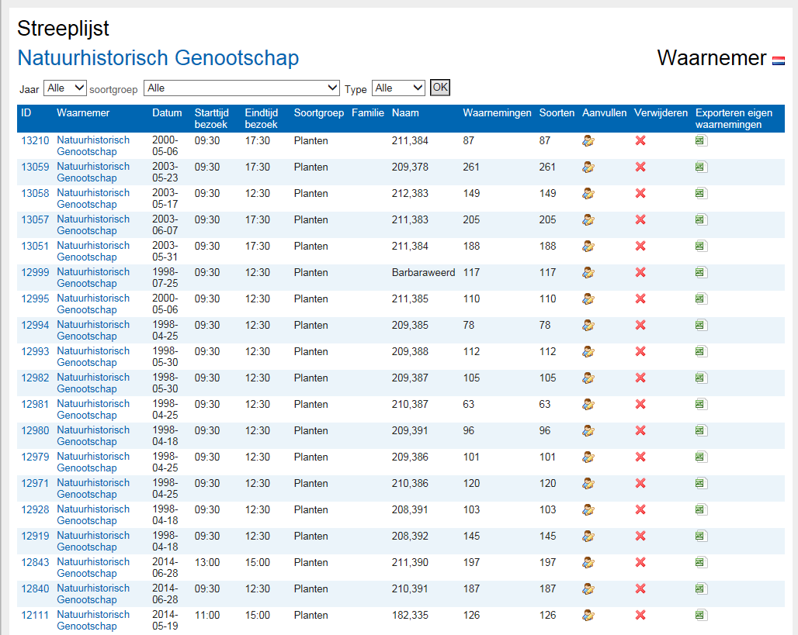

III Hoe ziet een planten waarneming eruit als het onderdeel is van een streeplijst?

Ik heb een streeplijst ingevoerd voor plantenwaarnemingen van 28 juni 2014 (NHGL weekend), ik zoek in mijn waarnemingen via de filter (groene cirkels) naar deze waarnemingen en zie (in het rood) het verschil op het samenvattingsscherm tussen twee verschillende soorten waarnemingen:
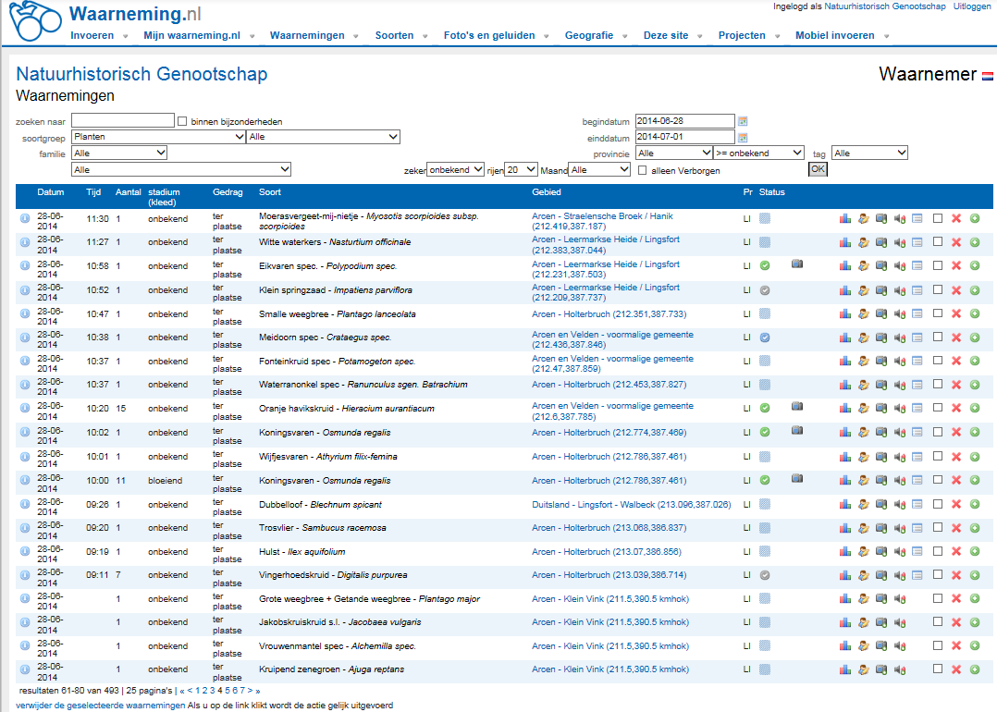
De bovenste is een zogenaamde ‘losse waarneming’ de onderste een waarneming uit een streeplijst.
Als ik deze 2 waarnemingen bekijk, zie ik ook het verschil in de wijze van opslaan van de waarnemingen in de informatie terugkomen, zowel in het info schermpje (bereikbaar met de ‘i’) als in de waarneming zelf (als je het scherm opent):
